- 扫码登录的程序崩溃
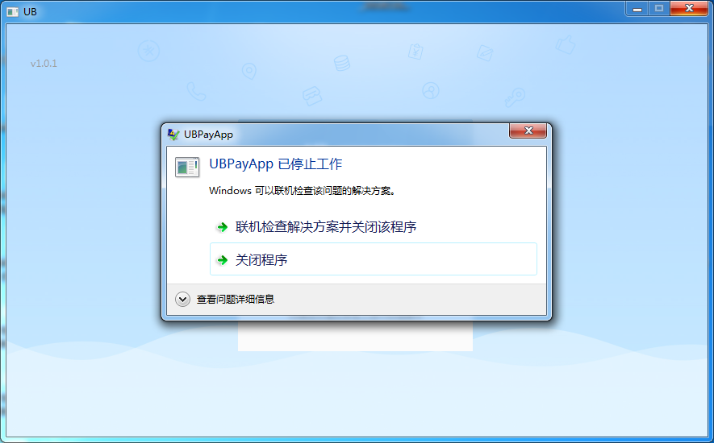

- 列表的 筛选条件都显示出来，时间到秒。
- 加上time_start time_end 两个参数
- 门店 操作员 设备 加上
- 支付方式 交易类型 订单状态加上 都从接口上获取
- 查询不到数据也要把之前的查询结果清掉，重新渲染表格
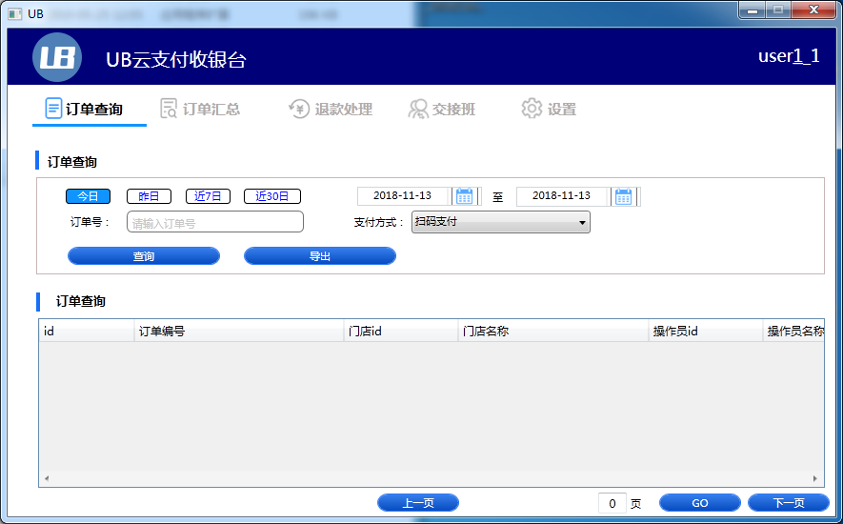
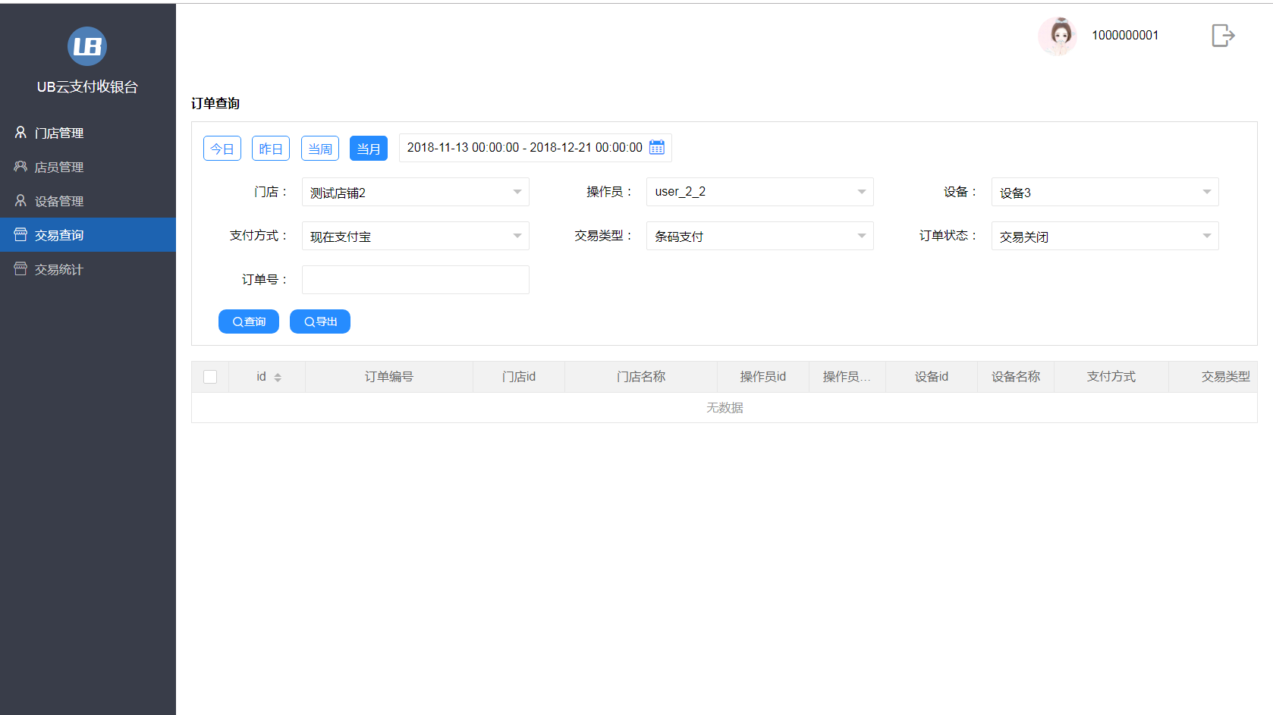

- 字往里缩进一下。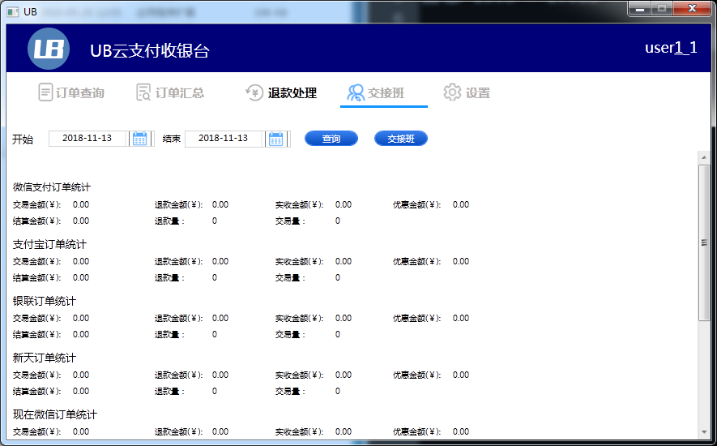
- 订单汇总不能导出，点导出没反应。
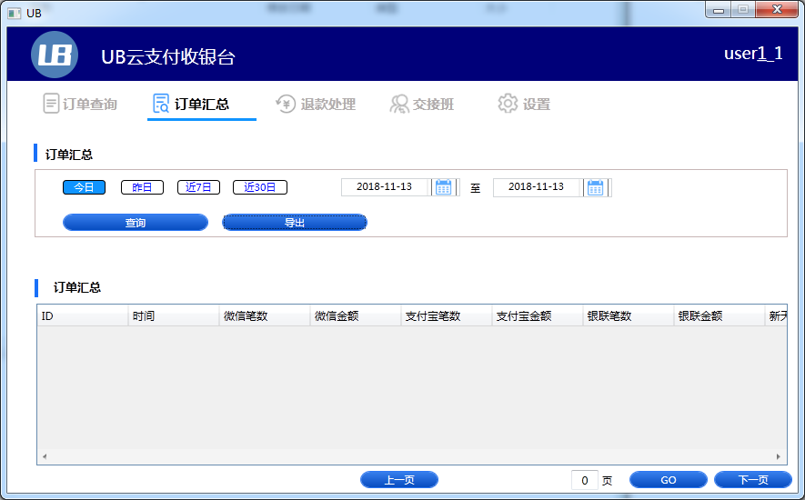

- 订单列表多一条空数据
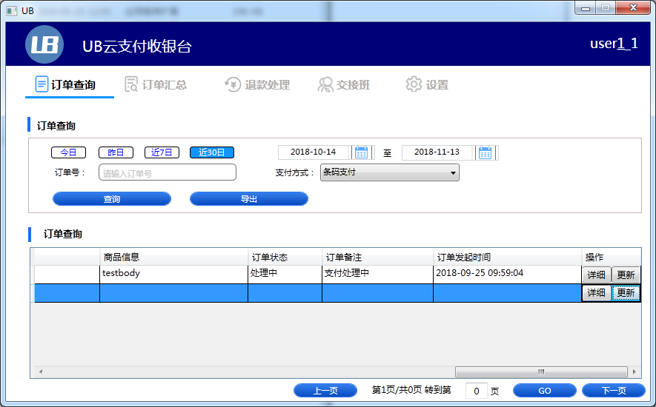
6.支付接口的这两个值有就传，没有就不传。
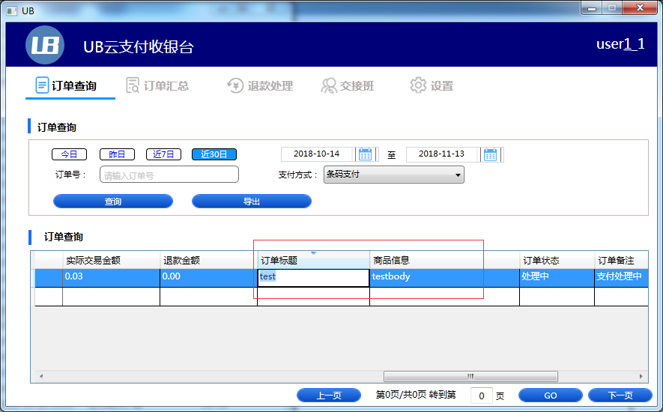

- 按F4收款是修改显示为新天支付

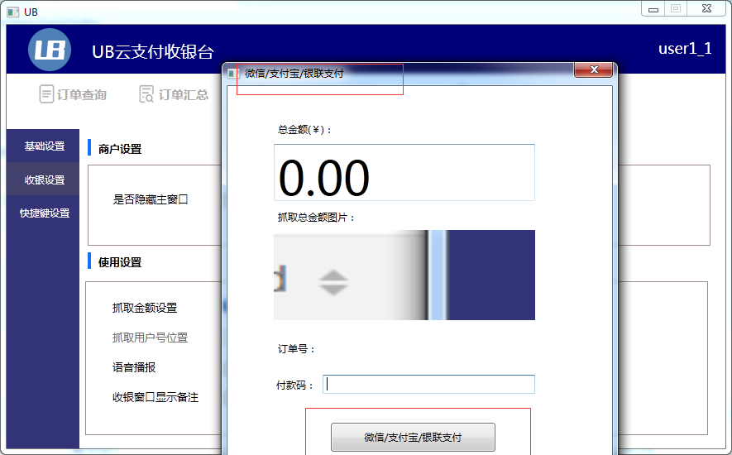

- 支付操作这里修改下
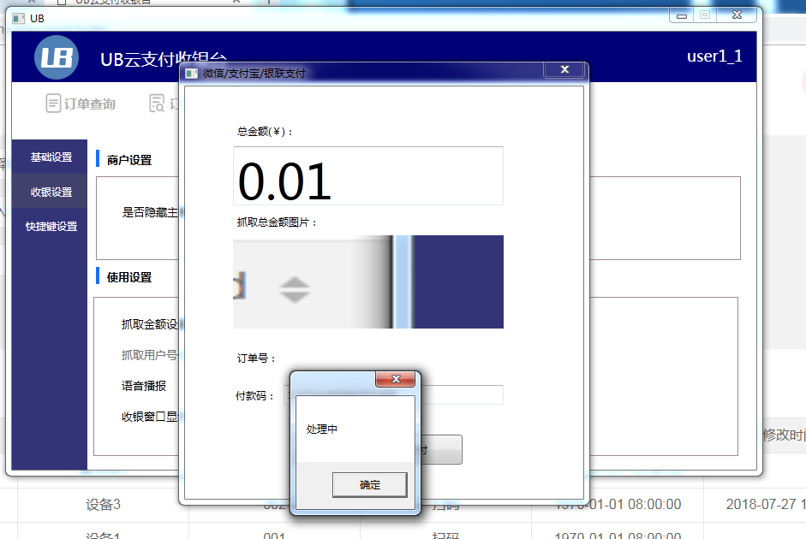
下单之后轮询的调用查询接口，直到用户关掉了小窗口，查询到的状态不要用弹窗的，在支付按钮下方显示支付结果（msg）。
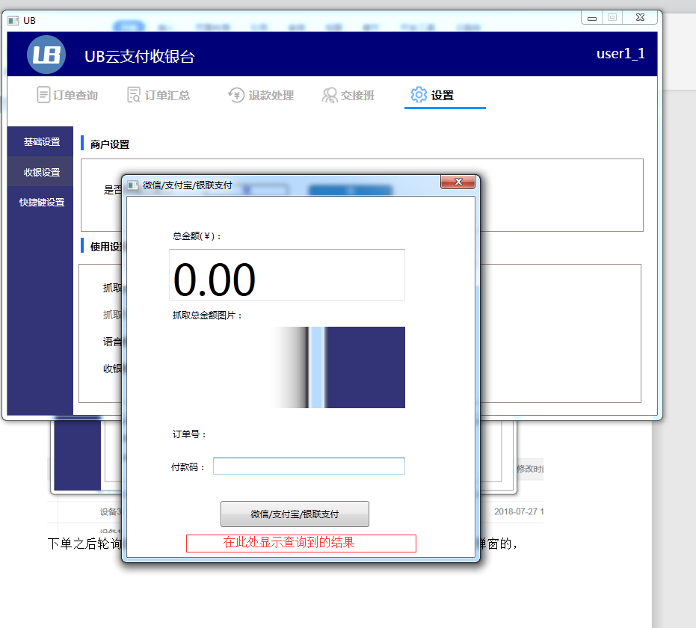
- 页面切换的时候字体显示有问题，切换到交接班，加粗的是退款处理。
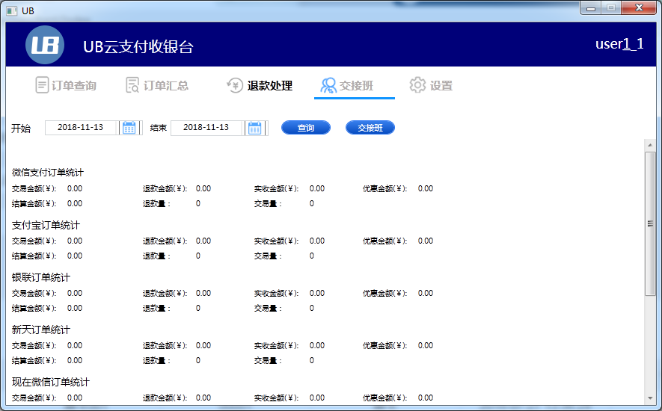
- 退款操作
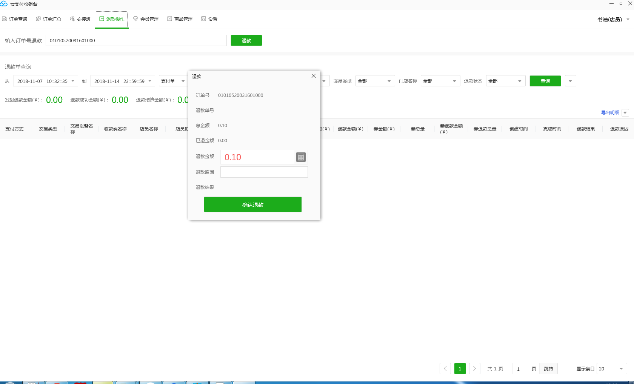
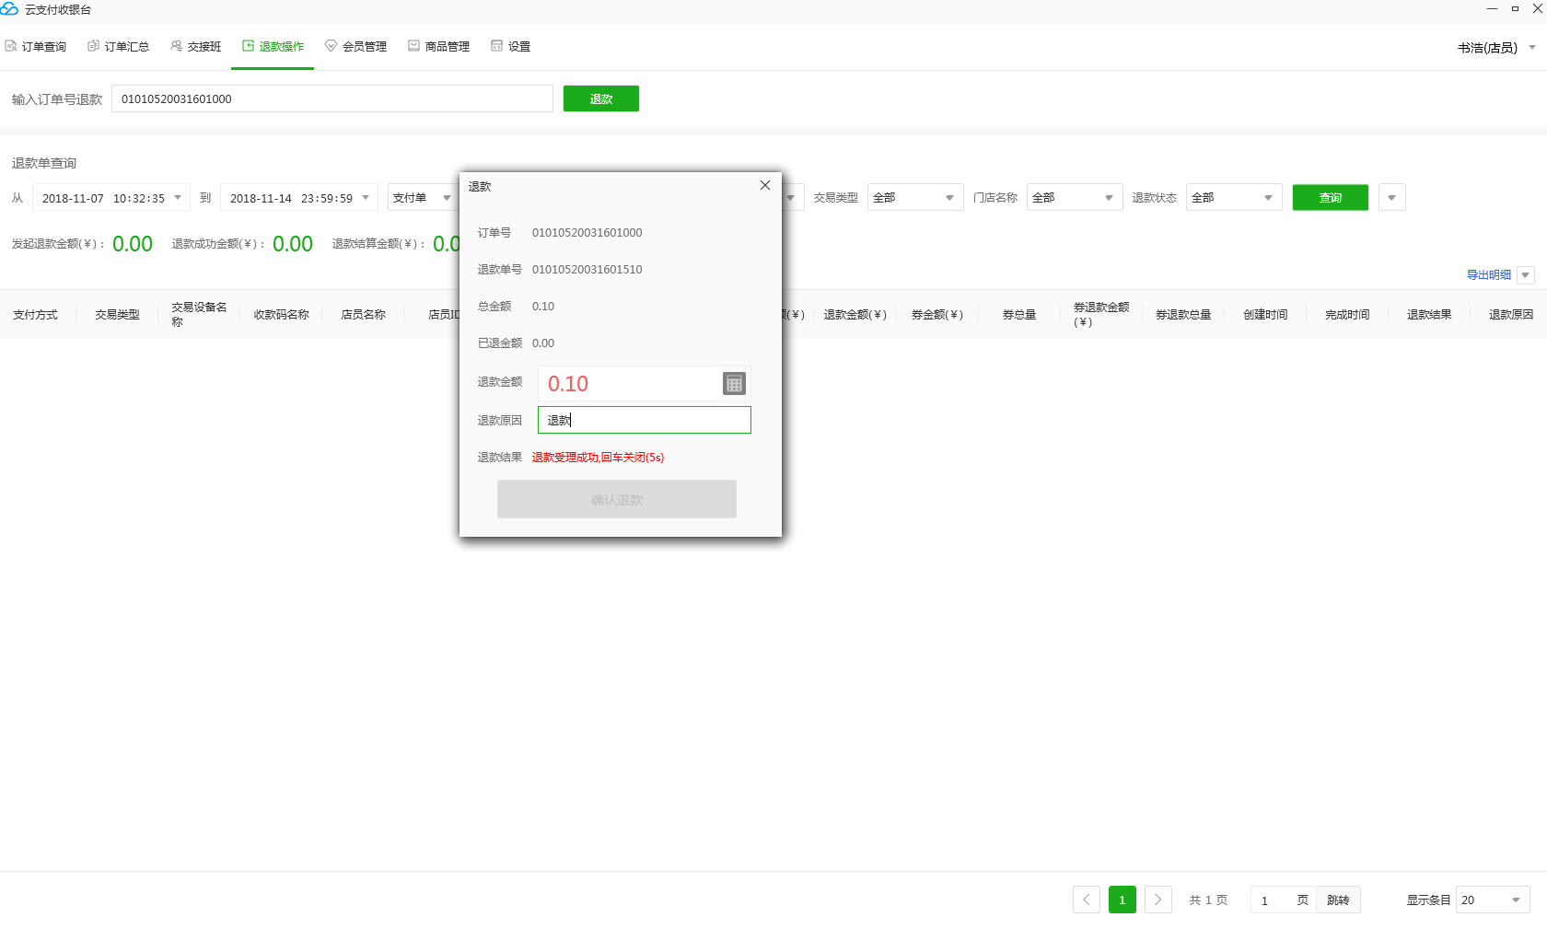
输入订单号，回车，弹出框，输入金额，原因，回车，轮询查询退款状态，直到查询到操作成功。

- 签名秘钥这块去掉
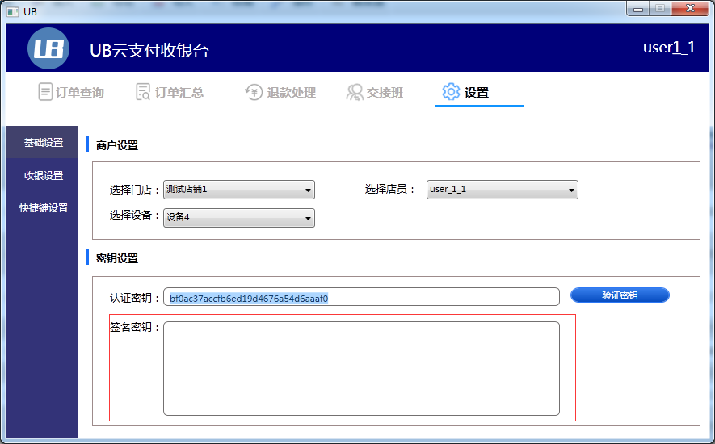

- 点交接班程序崩溃。
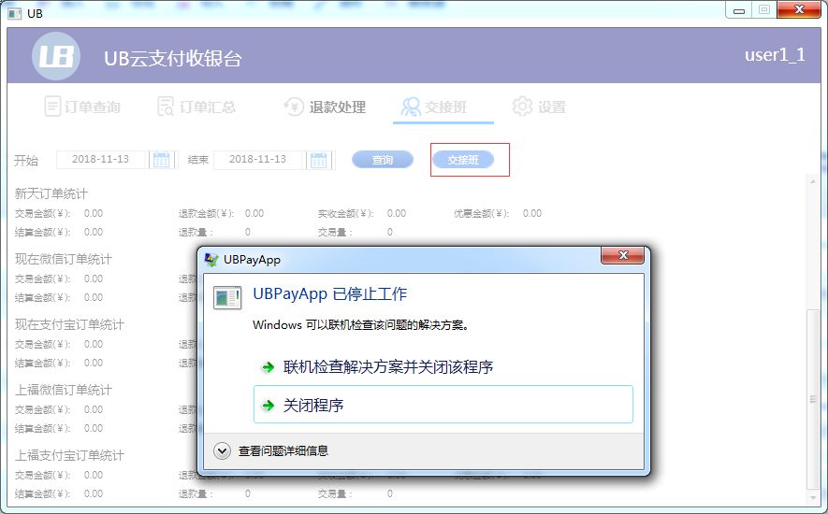

- 交接班时间传的不对
time_start 是店员登录的时间
time_end 是店员点交接班的时间

- 点右上角×关闭的时候弹个确认框，防止误点
- 加个全屏的功能
- 这几个菜单都去掉吧
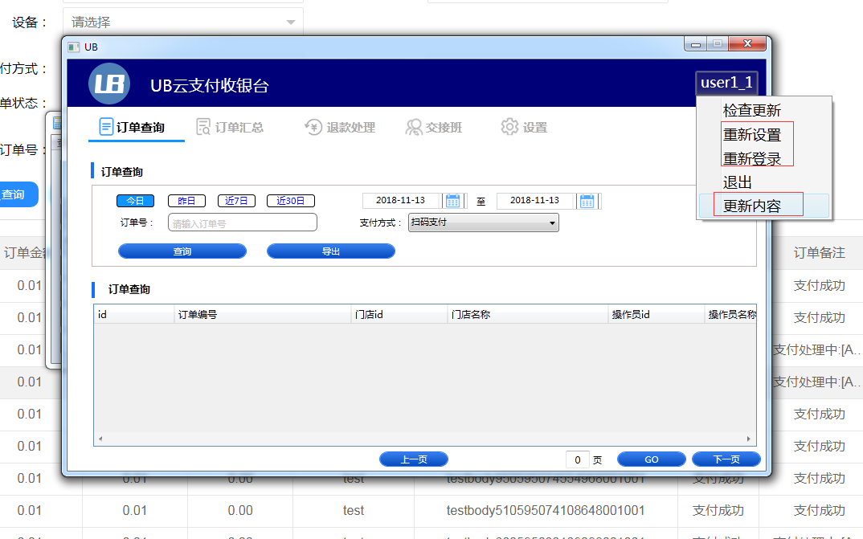
- 退款的多一条记录，查询不到数据也要把之前的查询结果清掉，重新渲染表格。
